Министерство науки и высшего образования Российской Федерации
ФГАОУ ВО «Уральский федеральный университет
имени первого Президента России Б.Н. Ельцина»
Институт новых материалов и технологий
Кафедра «Теплофизика и информатика в металлургии»

Автоматизация сборки проекта с помощью Jenkins

ОТЧЕТ
по практической работе № 4
по дисциплине «Основы методологии Development Operation»

Направление 09.03.02 «Информационные системы и технологии» (уровень бакалавриата)
Образовательная программа
09.03.02/33.02 «Информационные системы и технологии» (СУОС)

Студент
группы НМТ-423901 Д.А. Сорокин

Преподаватель:
профессор, д.т.н. В.В. Лавров

Екатеринбург
2025
СОДЕРЖАНИЕ

Практическая работа «Автоматизация сборки проекта с помощью Jenkins» 3
1.1 Цель работы 3
1.2 Ход проведения работы 3
1.2.1 Разработка тестового приложения Visual Studio .NET Core 3
1.2.2 Создание контейнера с использованием Docker 3
1.2.3 Создание файла docker-compose.yml 3
1.2.4 Создание файла Jenkinsfile 3
1.2.5 Размещение приложения в системе контроля версий GitHub 3
1.2.6 Настройка автоматической сборки проекта в Jenkins и интеграции с GitHub 3
1.2.7 Выполнение автоматической сборки проекта в Jenkins и анализ результатов 3
1.2.8 Демонстрация автоматической сборки и доставки проекта при корректировке функциональности веб-приложения 3
1.3 Выводы 3
Приложение А Листинг программного кода приложения «Калькулятор» (контроллер) 4
Приложение Б Листинг программного кода приложения «Калькулятор» (appsettings.json) 5
Приложение В Листинг программного кода приложения «Калькулятор» (appsettings.Development.json) 6
Приложение Г Листинг программного кода приложения «Калькулятор» (Program.cs) 7
Приложение Д Листинг файла Dockerfile 8
Приложение Е Листинг файла docker-compose.yml 9
Приложение Ж Листинг файла Jenkinsfile 10

Практическая работа
«Автоматизация сборки проекта с помощью Jenkins»

1.1 Цель работы
Изученить работу с Jenkins для автоматизации процессов сборки программного кода и развертывания приложений.

1.2 Ход проведения работы

1.2.1 Разработка тестового приложения Visual Studio .NET Core
За основу приложения была взята простая версия калькулятора, архитектура которого изображена на рисунке 1. Листинг кода приложения представлен в приложениях А-Ж.
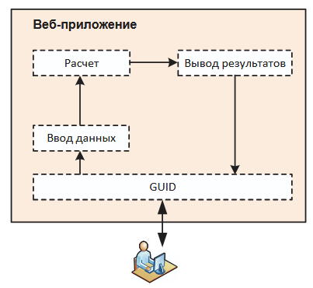
Рисунок 1 – Архитектура приложения «Калькулятор»

1.2.2 Создание контейнера с использованием Docker
В корневой папке проекта был добавлен файл с названием Dockerfile для настройки окружения контейнера. Его содержимое представлено в приложении Д.

1.2.3 Создание файла docker-compose.yml
В файле docker-compose.yml нужно определить контейнер для веб-приложения, указав путь до Dockerfile для сборки контейнера, задания проброса портов и определения его имени и hostname. Его содержимое находится в приложении Е. Далее предоставляется описание назначения конкретных команд:
- services: начало блока, описывающего сервисы, которые будут запущены с помощью Docker Compose;
- web: имя сервиса или контейнера – в данном случае это веб-приложение;
- container_name: устанавливает имя контейнера;
- hostname: устанавливает имя хоста (hostname) контейнера;
- build: указывает путь к Dockerfile или контексту сборки для создания образа контейнера;
- ports: определяет проброс портов. Контейнер использует для работы следующий формат портов <IP-сервера>:<Порт-приложения>: внешний порт и внутренний. Это означает, что порт 5015 внутри контейнера будет доступен снаружи через порт 5215 на хосте (в данном случае адрес 0.0.0.0 означает прослушивание всех сетевых интерфейсов на хосте).

1.2.4 Создание файла Jenkinsfile
Следующим этапом будет создание Jenkinsfile, содержимое которого представляет собой описание Jenkins Pipeline, определяющего три этапа: вывод приветственного сообщения, сборку Docker-образа и запуск Docker-контейнера. Далее предоставляется назначение команд:
- pipeline { ... }: начало определения Pipeline в Jenkins;
- agent any: указывает Jenkins на использование любого доступного агента для выполнения этого Pipeline. Это означает, что Pipeline может быть выполнен на любом доступном агенте сборки;
- stages { ... }: определяет последовательность этапов (stages) для выполнения в рамках этой Pipeline;
- stage('Hello') { ... }: определяет этап с названием “Hello”;
- steps { ... }: здесь определены шаги, выполняемые внутри этого этапа;
- echo 'Hello jenkins': выводит сообщение “Hello jenkins” в консоль Jenkins;
- stage('Build Docker Image') { ... }: определяет этап с названием Build Docker Image;
- steps { ... }: определены шаги этапа;
- sh 'ls -l': выполняет команду ls -l, которая показывает содержимое текущего каталога в рабочем пространстве Jenkins;
- sh 'docker compose build': выполняет команду для сборки Docker-образа с помощью Docker Compose;
- stage('Start Docker Container') { ... }: определяет этап с названием Start Docker Container;
- steps { ... }: определены шаги этапа;
- sh 'docker compose up -d': запускает Docker-контейнер в фоновом режиме с помощью команды docker compose up -d.

1.2.5 Размещение приложения в системе контроля версий GitHub
Приложение после успешного локального тестирования приложения было опубликовано в удаленном GitHub репозитории в ветке jenkins - рисунок 2.
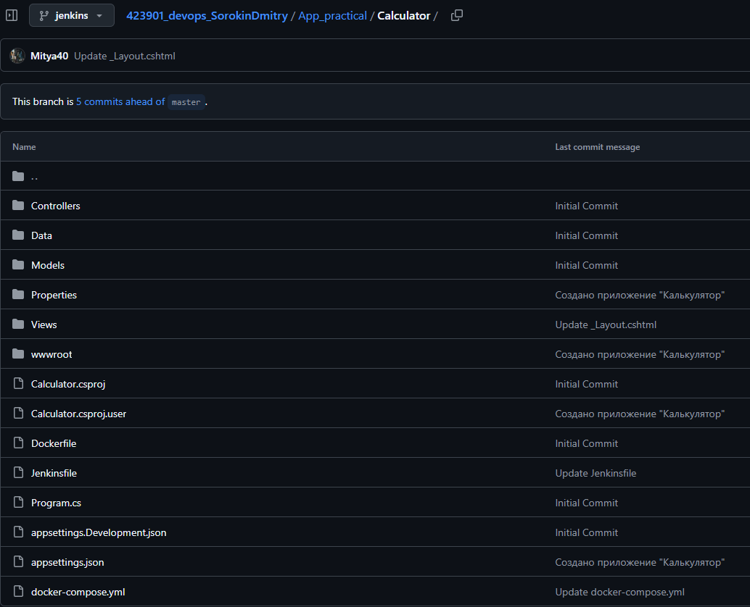
Рисунок 2 – Файлы приложения «Калькулятор» в ветке jenkins GitHub репозитория

1.2.6 Настройка автоматической сборки проекта в Jenkins и интеграции с GitHub
Далее необходимо настроить параметры автоматической сборки непосредственно в Jenkins. Для этого нужно авторизоваться по адресу http://93.88.178.186:8080/ и создать новый Item с названием 15-calculator. На рисунках 3 и 4 представлены параметры конфигурации.
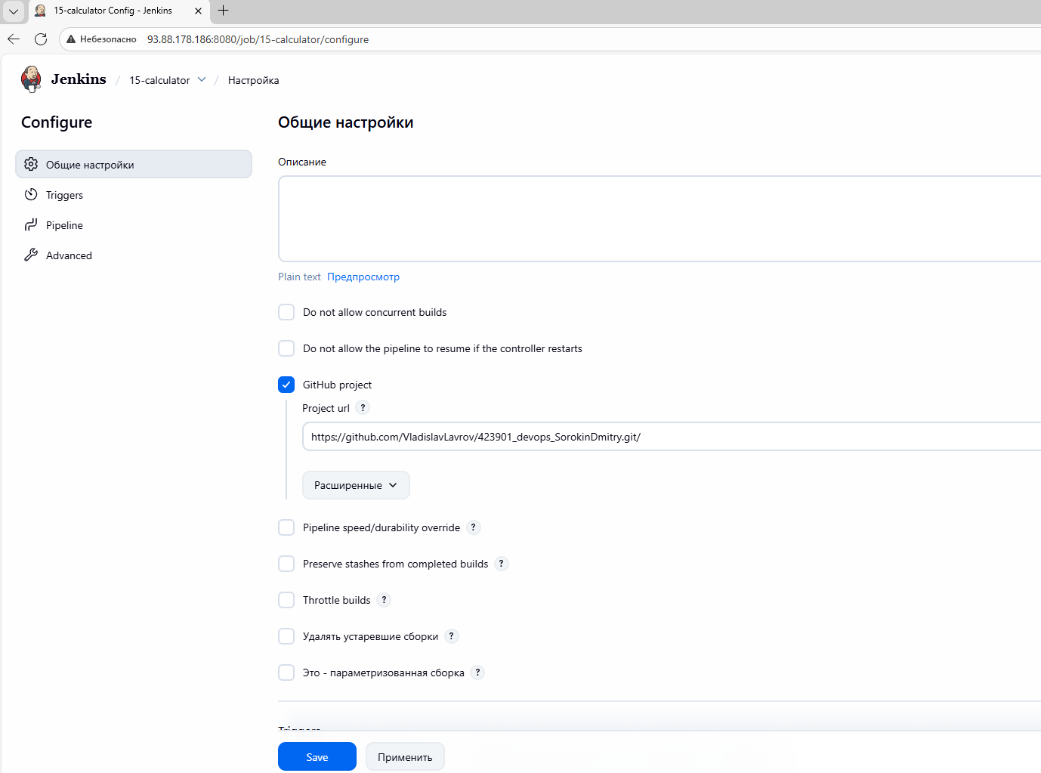
Рисунок 3 - Настройки нового Item в Jenkins
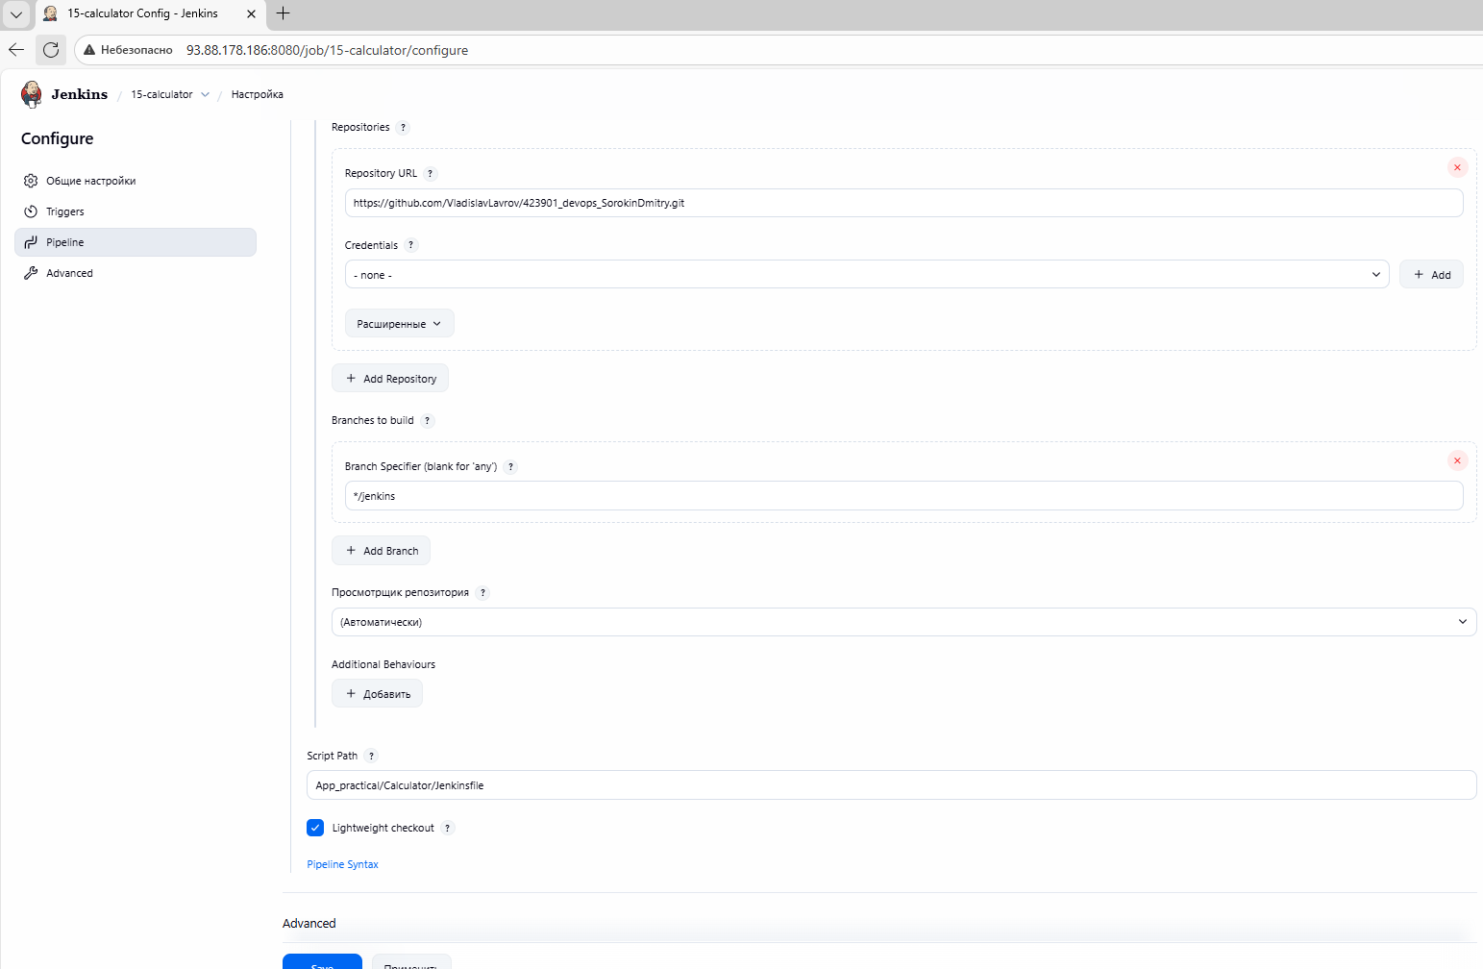
Рисунок 4 - Настройки нового Item в Jenkins, продолжение

1.2.7 Выполнение автоматической сборки проекта в Jenkins и анализ результатов
Автоматическая сборка проекта в Jenkins была выполнена при помощи нажатия на кнопку «Собрать сейчас» - рисунок 5. На рисунке видно, что при первых попытках сборки наблюдались ошибки. Они были связаны с изначально неверным указанием директории build в файле docker-compose.yml, которые пропали при исправлении данного недочета.
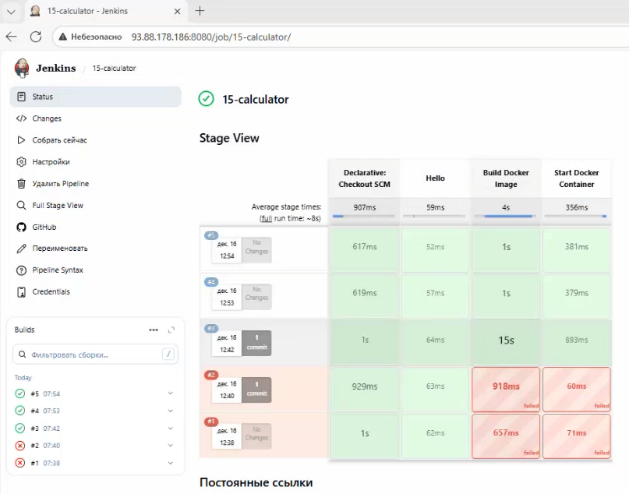
Рисунок 5 – История сборок приложения в Jenkins

1.2.8 Демонстрация автоматической сборки и доставки проекта при корректировке
функциональности веб-приложения
На рисунке 6 видно, что опубликованное приложение запускается и работает на своем порту. Рисунок 7 демонстрирует новую версию приложения с русскоязычной локализацией кнопок header’а, которое было успешно собранно после фиксации изменений в приложении.
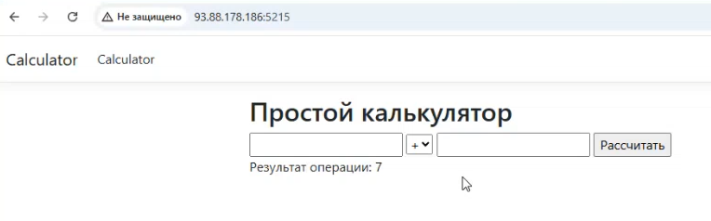
Рисунок 6 – Первая версия опубликованного приложения
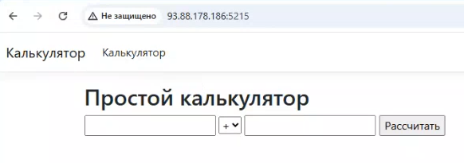
Рисунок 7 - Вторая версия опубликованного приложения

1.3 Выводы
В ходе выполнения данной практической работы были получены знания по настройке процесса автоматической сборки приложений с использованием Jenkins. Данный инструмент позволяет автоматизировать процесс сборки контейнеров приложений на удаленном сервере, что избавляет разработчиков от ручных манипуляций с терминалом, что, в свою очередь, значительно ускоряет процесс доставки готового продукта до конечного потребителя.

Приложение А Листинг программного кода приложения «Калькулятор»
(контроллер)
using Calculator.Data;
using Calculator.Models;

using Microsoft.AspNetCore.Mvc;
namespace Calculator.Controllers
{
public class CalculatorController : Controller
{
public CalculatorController()
{
}
/// <summary>
/// Отображение страницы Index.
/// </summary>
public IActionResult Index() => View();
/// <summary>
/// Обработка запроса на вычисление.
/// </summary>
/// <param name="num1">Первый операнд.</param>
/// <param name="num2">Второй операнд.</param>
/// <param name="operation">Тип операции (сложение, вычитание, умножение, деление).</param>
[ HttpPost]
[ValidateAntiForgeryToken]
public IActionResult Index(double num1, double num2, Operation operation)
{
// Подготовка объекта для расчета
var dataInputVariant = new DataInputVariants
{
Operand_1 = num1,
Operand_2 = num2,
Type_operation = operation,
};
ViewBag.Result = CalculatorLibrary.CalculateOperation(num1, num2, operation).ToString();
// Перенаправление на страницу Index
return View();
}
}
}

Приложение Б Листинг программного кода приложения «Калькулятор» (appsettings.json)
{
"Kestrel": {
"Endpoints": {
"Http": {
"Url": "http://0.0.0.0:5015"
}
}
},
"Logging": {
"LogLevel": {
"Default": "Information",
"Microsoft": "Warning",
"Microsoft.Hosting.Lifetime": "Information"
}
},
"AllowedHosts": "*"
}

Приложение В Листинг программного кода приложения «Калькулятор» (appsettings.Development.json)
{
"DetailedErrors": true,
"Logging": {
"LogLevel": {
"Default": "Information",
"Microsoft": "Warning",
"Microsoft.Hosting.Lifetime": "Information"
}
}
}

Приложение Г Листинг программного кода приложения «Калькулятор» (Program.cs)
var builder = WebApplication.CreateBuilder(args);
// Add services to the container.
builder.Services.AddControllersWithViews();
string mariadbCS = builder.Configuration.GetConnectionString("DefaultConnection");

builder.Services.AddRazorPages();
builder.Services.AddHttpClient();

var app = builder.Build();
// Configure the HTTP request pipeline.
if (!app.Environment.IsDevelopment())
{
app.UseExceptionHandler("/Calculator/Error");

app.UseHsts();
}
app.UseHttpsRedirection();
app.UseStaticFiles();
app.UseRouting();
app.UseAuthorization();
app.MapControllerRoute(
name: "default",
pattern: "{controller=Calculator}/{action=Index}/{id?}");
app.Run();

Приложение Д Листинг файла Dockerfile
FROM mcr.microsoft.com/dotnet/aspnet:8.0 AS base
WORKDIR /app
FROM mcr.microsoft.com/dotnet/sdk:8.0 AS build
COPY . /src
WORKDIR /src
RUN ls
RUN dotnet restore
RUN dotnet build "./Calculator.csproj" -c Release -o /app/build
FROM build AS publish
RUN dotnet publish "./Calculator.csproj" -c Release -o /app/publish
FROM base AS final
WORKDIR /app
COPY --from=publish /app/publish ./
ENTRYPOINT ["dotnet", "Calculator.dll"]

Приложение Е Листинг файла docker-compose.yml
services:
web:
container_name: web-app-calculator-jenkins-15
hostname: app
build: .
ports:
- "0.0.0.0:5215:5015"

Приложение Ж Листинг файла Jenkinsfile
pipeline {
agent any
stages {
stage('Hello') {
steps {
echo 'Hello jenkins'
}
}
stage('Build Docker Image') {
steps {
dir('App_practical/Calculator') {
sh 'ls -l'
sh 'docker compose build'
}
}
}
stage('Start Docker Container') {
steps {
dir('App_practical/Calculator') {
sh 'docker compose up -d'
}
}
}
}
}

